Глава 2. Елементи термодинаміки дефектів

2.1. Рівноважна концентрація точкових дефектів
Однією з особливостей точкових дефектів, їх відмінністю від інших порушень періодичності кристалічної гратки є те, що їх концентрація може значною навіть у кристалі, що знаходиться в стані термодинамічної рівноваги. Припустимо, що в кристалі присутні лише дефекти одного типу та оцінимо їх рівноважну концентрацію припустивши, що вона не дуже висока.
Так як загальноприйнятим спосіб визначення стару термодинамічної рівноваги базується на аналіз термодинамічних потенціалів, згадаємо найуживаніші з них. А саме, до цього переліку відносяться внутрішня енергія системи U, вільна енергія Гельмгольця F, вільна енергія Гібса G та ентальпія H. У випадку, коли система має два ступені свободи та число частинок всіх сортів, які входять до її складу залишається сталим, вирази, які описують взаємозв’язки між термодинамічними потенціалами а також диференціали цих величин виглядають наступним чином:
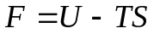, (2.1)
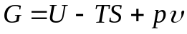, (2.2)
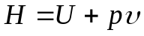, (2.3)
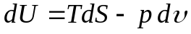, (2.4)
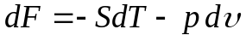, (2.5)
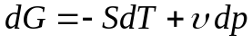, (2.6)
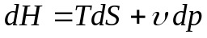, (2.7)
де Т – температура системи, S – її ентропія, р – тиск в системі, υ – об’єм, який вона займає. У таких системах для знаходження рівноваги можна користуватися однією з чотирьох еквівалентних умов:
мінімум U (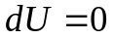) за додаткових умов 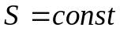, 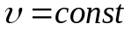; (2.8)
мінімум F (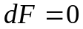) за додаткових умов 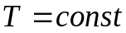, 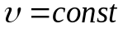; (2.9)
мінімум G (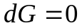) за додаткових умов , 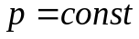; (2.10)
мінімум H (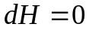) за додаткових умов , . (2.11)
Яким саме з критеріїв (2.8-11) краще користуватися залежить від умов, в яких перебуває система і які параметри зручніше зафіксувати під час експерименту. Якщо вважати, що зміна кількості дефектів у кристалі може відбуватися лише за рахунок переміщення атомів (як домішкових, так і тих, які входять до складу даної хімічної сполуки), то цілком природнім буде вважати що під час цих процесів тиск в системі не змінюється. Тому при даній температурі кількість дефектів, яка відповідатиме рівновазі в системі можна знайти, користуючись умовою (2.10), тобто мінімізуючи вільну енергію Гельмгольця.
Перед тим як безпосередньо перейти до розгляду поставленої задачі, зазначимо, що у випадку твердих тіл при нормальних умовах доданок 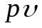 у виразі (2.2) набагато менший ніж кожен з двох інших і тому часто ним можна знехтувати. В такому наближенні
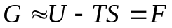, 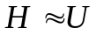. (2.12)
Або, іншими словами це означає, що при введенні дефектів умовою рівноваги система може розглядатися умова (2.9), умова мінімальності F, тобто можна приблизно вважати, що крім сталості температури зберігається також і об’єм твердого тіла. Проте вираз є значно менш очевидним чим , так як, наприклад, при утворенні вакансій атоми можуть виходити на поверхню кристалу і добудовувати поверхневий шар. Тому надалі будемо використовувати більш точний критерій (2.10), пам’ятаючи про можливість переходу (2.12) та умови його здійснення.
Вільна енергія Гібса G₀ для ідеального кристалу описується виразом
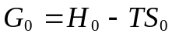, (2.13)
де H₀ – ентальпія кристалу без дефектів, а ентропію S₀ можна представити у вигляді суми двох доданків:
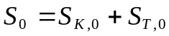. (2.14)
Перший з них, 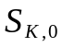, це конфігураційна ентропія, пов’язана з можливістю багатоваріантного перерозподілу частинок, які утворюють кристал:
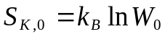, (2.15)
де k_{B} – стала Больцмана, а W₀ – статистична вага ідеального кристалу, число рівноймовірних мікростанів системи якими може бути реалізований один і той самий макростан; W₀ = 1, так як атоми у системі нерозрізненні і тому їх взаємні перестановки нічого не змінюють, тобто 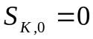. Другий доданок, 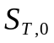, описує так звану теплову або термічну ентропію, існування якої пов’язано з невпорядкованістю, викликаною тепловими коливаннями гратки. Ця величина характеризує число рівноймовірних способів, якими коливальна енергія кристалу може бути розподілена між різними коливальними модами або статистичну вагу в системі фононів. Якщо припустити, що кристал містить N₀ вузлів і розглядати цю систему згідно з моделлю Ейнштейна як суму 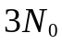 гармонічних осциляторів, кожен з частотою ν, то
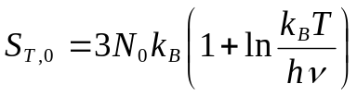, (2.16)
де h – стала Планка.
Поява дефектів спричинює збільшення внутрішньої енергії та, відповідно, ентальпії кристалу; проте одночасно зростає і ентропія. Саме за рахунок збільшення ентропії, яка викликає зменшення G, концентрація власних точкових дефектів в рівноважному стані при температурі відмінній від нуля може бути досить суттєвою.
Після утворення n_{d} дефектів за умови, що ця кількість досить мала і кожен дефект можна розглядати незалежно, ентальпія кристалу H може бути записана у вигляді
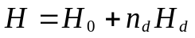. (2.17)
У останньому виразі H_{d} – ентальпія утворення одного дефекту, а також використано наближення, що дефекти між собою не взаємодіють через їх малу кількість. Щодо ентропії кристалу, то припустивши, що розподіли атомів, які утворюють кристал та дефектів є незалежними, можна записати
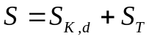, (2.18)
де 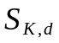 – конфігураційна ентропія, пов’язана з дефектами, а 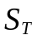 – теплова ентропія кристалу, де присутні відхилення від періодичності нульової розмірності; врахувавши що в цьому випадку навіть в рамках моделі Ейнштейна кристал не можна представити як сукупність однакових осциляторів мусимо зазначити, що 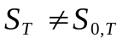. Врахувавши вирази (2.2, 13, 14, 17, 19) отримаємо, що зміна вільної енергії Гібса при утворенні n_{d} дефектів становить
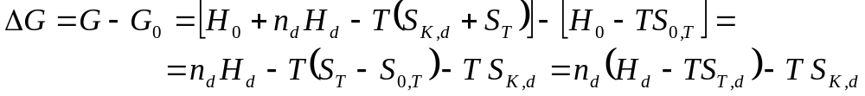, (2.19)
де введено позначення 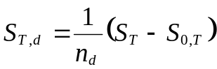 – зміна теплової ентропії кристалу при утворенні одного дефекту. Згідно з (2.10) у стані термодинамічної рівноваги має виконуватись умова 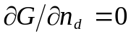. Врахувавши також, що 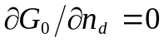, рівноважну кількість дефектів можна отримати мінімізуючи сумарну зміну вільної енергії:
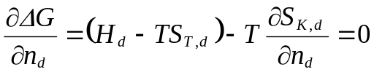. (2.20)
В свою чергу, 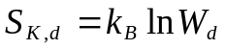, де W_{d} – число рівноймовірних способів, якими можна розподілити n_{d} дефектів. Якщо кількість місць, де можуть бути розташовані дефекти дорівнює N_{d} (це число, звичайно, визначатиметься N₀, проте далеко не завжди з ним співпадатиме), то
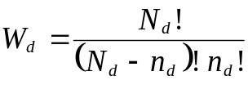. (2.21)
Скориставшись формулою Стірлінга (яка стверджує, що при великих значеннях х (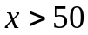) справедлива рівність 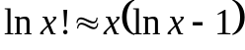), а також тим, що 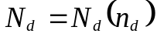 отримаємо:
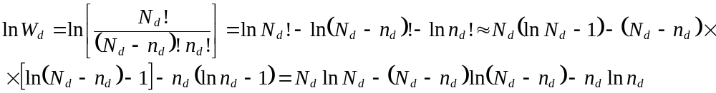
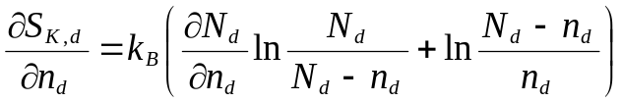 (2.22)
Часто буває, коли першим доданком в (2.22) можна знехтувати. Зокрема, це має місце коли: а) якщо N_{d} не залежить від n_{d}, 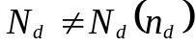; б) якщо 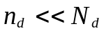, тобто при низьких концентраціях дефектів. В останньому випадку, враховуючи також (2.20), отримуємо:
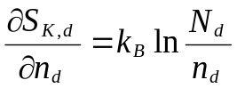,
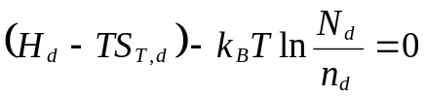,
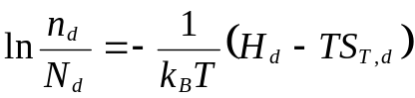,
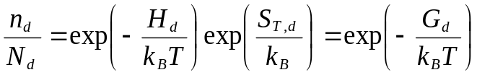, (2.23)
де 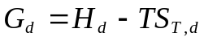 – вільна енергія утворення одного ізольованого дефекту.
Як видно з формули (2.23) відносна концентрація дефектів 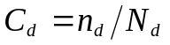 залежить від вільної енергії утворення та температури, причому з підвищенням температури буде суттєво зростати і кількість порушень гратки. В загальному випадку можливі ситуації, коли дефект має декілька внутрішніх степенів свободи: а саме, дефект може мати декілька еквівалентних станів (орієнтацій) в елементарній комірці, може мати спінове виродження чи виродження іншого типу. Нехай g – загальна кратність виродження дефекту. В цьому випадку число можливих позицій дефекту N_{d} необхідно замінити на 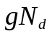. Проте, якщо один дефект знаходиться в одному з g станів, пов’язаних з даним можливим просторовим місцем розташування, то це перешкоджає будь-якому іншому дефекту зайняти 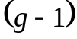 стани в цій точці простору, тому
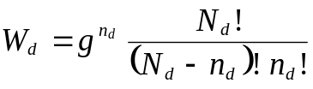, (2.21a)
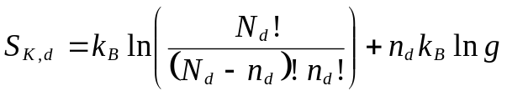,
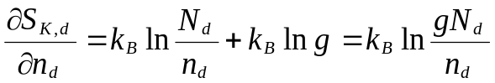,
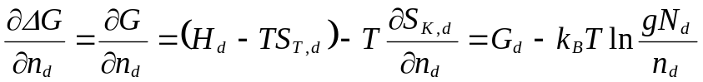, (2.24)
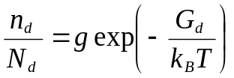. (2.23а)
Для прикладу розглянемо рівноважну кількість дефектів Шотки для випадку коли це єдині наявні в кристалі точкові дефекти. Така ситуація можлива, коли всі атоми, що залишають вузли кристалічної гратки виходять на поверхню. Нехай H_{V} – ентальпія утворення вакансії (зміна ентальпія системи при перенесенні атому з об’єму на поверхню), S_{T,V} – зміна теплової ентропії кристалу при утворенні однієї вакансії. Якщо виникло n_{V} вакансій (з кратністю виродження g_{V}), то число можливих положень для них 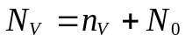. Використовуючи рівняння (2.20, 22) і враховуючи, що 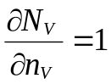 отримуємо
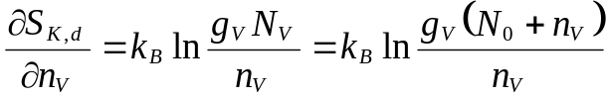,
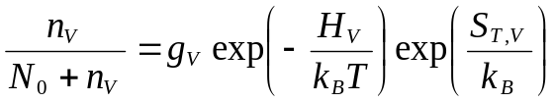.
При 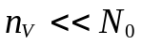 остаточно отримуємо
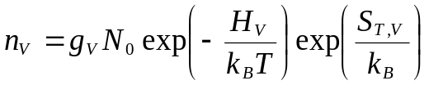. (2.25)
Припустимо, що у вакансії N_{k} найближчих сусідніх атомів (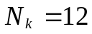 для ГЦК і ГЩУ та 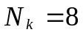 для ОЦК), які коливаються з частотою ν/. Тоді щоб отримати S_{T,V} можемо представити кристал у вигляді 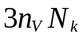 осциляторів з частотою ν/ та 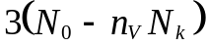 з частотою ν. Користуючись виразом (2.16) отримаємо
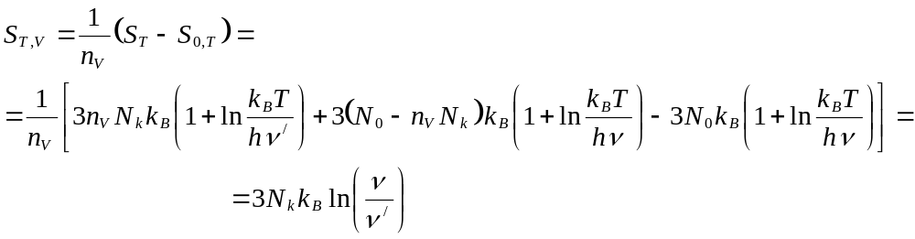
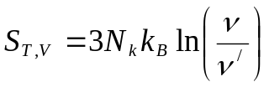. (2.26)
Таким чином,
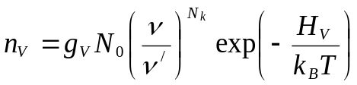. (2.25а)
Якщо знехтувати зміною коливальних мод при появі вакансій, кратністю виродження та різницею між ентальпією та внутрішньою енергією, то отримуємо спрощену формулу для рівноважної кількості вакансій в кристалі:
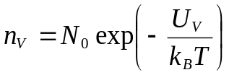, (2.25б)
де U_{V} – енергія утворення вакансії. Не дивлячись на спрощений характер формули (2.25б), вона часто досить точно описує реальні кристали.
Якщо розв’язувати задачу про розрахунок рівноважної кількості власних міжвузольних атомів у випадку, коли лише вони наявні в кристалі, тобто утворюються лише за рахунок занурення всередину кристалу атомів з його поверхні, то маємо записати наступне: 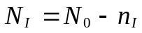, 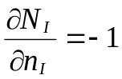,
,
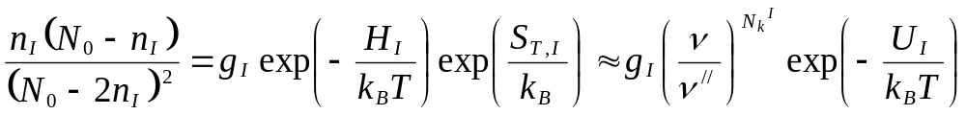. (2.27)
де n_{I} – кількість власних міжвузольних атомів, N_{I} – кількість місць для них, g_{I} – кратність виродження цих дефектів, H_{I}, U_{I} та S_{T,I} – ентальпія, енергія та зміна теплової ентропії, які характеризують утворення одного власного міжвузілля, відповідно; N_{k}^{I} – кількість найближчих сусідів до міжвузілля, число, яке загалом відрізняється координаційного числа даної гратки, ν// – частота коливань атомів поблизу дефекту.
У випадку реального кристалу більш імовірна ситуація, коли наявні дефекти декількох типів. Припустимо, що всі дефекти незалежні, тобто не взаємодіють між собою і їх концентрації досить низькі. В цьому випадку зміну вільної енергії Гібса при їх утворенні можна записати наступним чином:
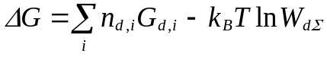, (2.28)
де сумування відбувається по всім типам дефектів, наявним в кристалі, 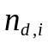 – кількість дефектів і-го типу, 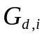– вільна енергія утворення одного дефекту і-го типу, 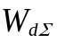 – загальне комбінаторне число, яке характеризує кількість можливих способів розподілення всіх дефектів.
В такій ситуації можна виділити два граничних випадки:
1. Дефекти різних типів не можуть опинитися в одному положенні (як, наприклад, вакансія та міжвузольний атом). В цьому випадку
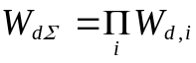, (2.29)
де 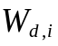 – статистична вага, яка характеризує розподіл дефектів і-го типу, для кожної з них можна використати співвідношення типу (2.21а). Фактично, в цьому випадку задачі по знаходженню рівноважної кількості дефектів кожного типу розділяються, шляхом знаходження похідних 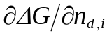 можна шляхом аналогічним наведеному вище отримати розв’язок щодо ; це буде вираз типу (2.23а), тобто відносна концентрація дефектів даного типу залежатиме лише від енергії утворення дефектів даного типу, їх кратності та температури.
2. Дефекти всіх типів можуть опинитися в однакових положеннях, тобто фактично конкурують між собою за право зайняти ту чи іншу позицію – наприклад як вакансії та антиструктурні дефекти в бінарних сполуках. В такій ситуації
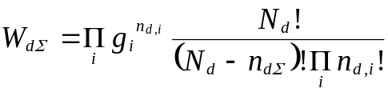, (2.30)
де 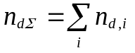– загальна кількість дефектів, а кількість місць є однаковим (спільним) числом для всіх типів. В цьому випадку задачі рівноважної кількості дефектів кожного типу не є незалежними, зокрема для похідної конфігураційної ентропії замість виразу (2.22) буде справедливим
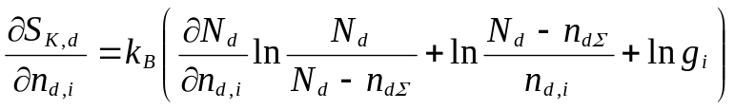. (2.31)
І лише за умови 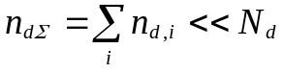можна отримати досить просте співвідношення
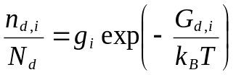. (2.23б)
Більш реалістичною є ситуація проміжного варіанту між розглянутими двома граничними випадками.
Розглянемо, наприклад, ситуацію, коли в кристалі знаходяться одночасно і вакансії і власні міжвузольні атоми. Для спрощення припустимо, що всі атоми, які залишають вузли кристалічної кратки переходять у міжвузілля і жоден з них не виходить на поверхню. В цьому випадку кількості дефектів обох типів однакові, позначимо їх однією літерою 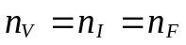. Якщо W_{V} – число способів, якими можна розмістити n_{F} вакансій по N_{V} порожнім вузлам, а W_{I} – число способів розміщення n_{F} атомів по N_{I} міжвузіллям, то
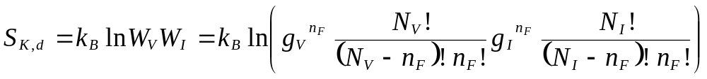,
,
при малій концентрації дефектів (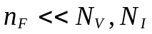)
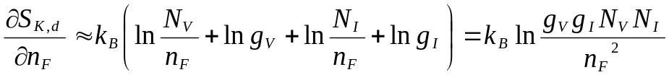.
Скориставшись виразом (2.20) отримуємо
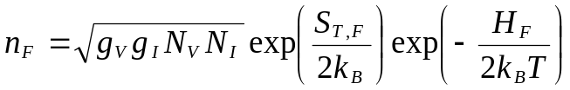, (2.32)
де H_{F} – ентальпія переведення атому з вузла у міжвузілля, 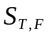 – зміна теплової ентропії кристалу при цьому процесі.
Хотілося б також зазначити, що величини H_{V}, H_{I}, H_{F}, які входять до формул (2.25, 27, 32) не є постійними, вони змінюються з температурою внаслідок теплового розширення кристалу.

2.2. Рівновага між різними зарядовими станами дефекту
Як вже згадувалось раніше, в напівпровідниках дефект може знаходитися в різних зарядових станах. Спробуємо розрахувати співвідношення концентрацій дефектів одного типу з різним електричним зарядом в умовах термодинамічної рівноваги. Знову ж таки, для спрощення розглянемо ситуацію низької концентрації дефектів, коли їх взаємодією, навіть такою далеко діючою як кулонівська, можна знехтувати. Ця задача, порівняно з тією, яка розглядалася в попередньому параграфі, ускладнюється існуванням умови електронейтральності системи в цілому. Для врахування цієї додаткової умови розглянемо реакцію, в якій бере участь заряджений дефект і яка автоматично задовольняє умову зарядової нейтральності. Наприклад, запишемо одну з можливих реакцій зміни зарядового стану вакансії:
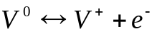. (2.33)
Фактично, співвідношення (2.33) описує той факт, що V ⁺ виникає внаслідок іонізації електрону з нейтральної вакансії. Тобто, дисоційовані пари, до складу яких входять позитивно заряджена вакансії та електрон, повинні знаходитися в рівновазі з нейтральними вакансіями.
Загалом вільна енергія Гібса кристалу є функцією кількості нейтральних (n_{V0}) та додатньо заряджених (n_{V+}) вакансій (пар 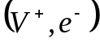). У стані термодинамічної рівноваги G повинна бути мінімальною по відношенню до n_{V0} та n_{V+}, тобто
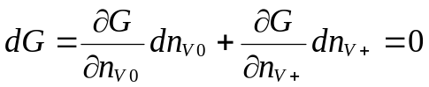. (2.34)
Водночас, виходячи з рівняння реакції (2.32), мусимо визнати, що зміни кількостей нейтральних і позитивно заряджених вакансій пов’язані між собою співвідношенням
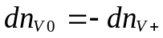. (2.35)
Враховуючи (2.35), вираз (2.34) можна записати у вигляді
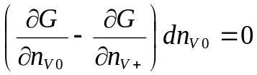,
а отже
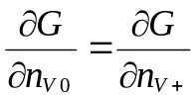. (2.36)
Останнє співвідношення виражає умову рівності хімічних потенціалів V ⁰ та пари . Зміна G при зміні кількості окремих пар буде складатися з двох доданків:
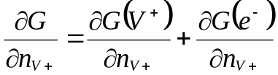, (2.37)
перший з яких описує зміни вільної енергії при зміні кількості позитивно заряджених вакансій, а другий – хімічний потенціал електрона, тобто енергія Фермі в статистиці Фермі-Дірака, 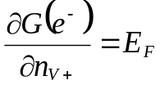.
Для невзаємодіючих дефектів можна, як було показано раніше, використати формулу (2.24) і тоді отримаємо:
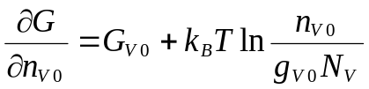, 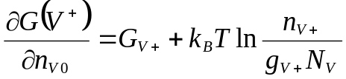, (2.38)
де G_{V0} та G_{V+} – вільні енергії утворення ізольованих вакансій в нейтральному та однократно додатньому зарядженому станах відповідно; g_{V0} та g_{V+} – кратності виродження вакансій в цих станах, на відміну від загальної кількості місць (загального числа як порожніх так і заповнених вузлів кристалічної гратки) N_{V} ці величини можуть відрізнятися в різних зарядових станах. Таким чином, підставляючи (2.38) та (2.37) в (2.36) будемо мати:
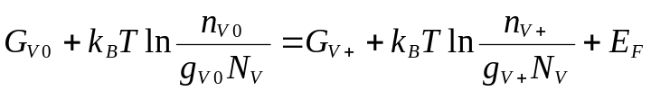,
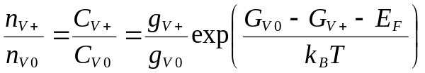, (2.39)
де 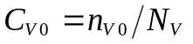, 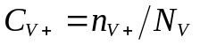 – відносні концентрації нейтральний і позитивно заряджених вакансій. Якщо ввести величину 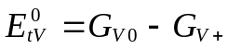 (вільну енергію іонізації нейтральної вакансії, взяту з протилежним знаком), то остаточно для рівноважного відношення концентрацій різних зарядових станів дефектів матимемо:
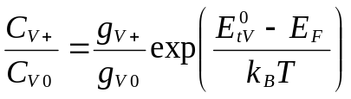. (2.40)
Якщо знехтувати різницею, яку вносять у термічну ентропію (коливання гратки) вакансії в різних зарядових станах і виконати перехід (2.12) то для вільної енергії іонізації можемо записати
, (2.41)
тобто ця величина наближено може бути визначена як різниця енергій, необхідних для утворення V ⁰ та V ⁺.
Якщо розглянути інші зарядові стани цього дефекту, наприклад V ⁰ та V –, то враховуючи реакцію
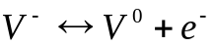. (2.33а)
по аналогії з виразом (2.40) зразу можна написати яким має бути співвідношення між рівноважними концентраціями:
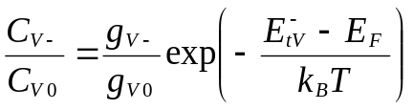, (2.40а)
де 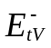 – вільна енергія іонізації від’ємно зарядженої вакансії, g_{V0} – її кратність виродження.
Аналогічним чином, спираючись лише на рівняння, які описують процеси перезарядки, можна записати рівноважні співвідношення концентрацій будь-якого дефекту.

2.3. Рівноважна концентрація дефектів в стехіометричних сполуках
Розглянемо тепер бінарну сполуку типу АВ, яка складається з атомів двох типів, кожен з яких утворює свою підгратки. При певній температурі ця речовина містить деяке число вакансій і міжвузлових атомів в кожній підгратці.
Нехай 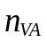 та 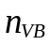 – кількості вакансій в підгратках А та В, відповідно, 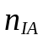 та 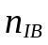 – кількості міжвузольних атомів типу А та В. Знехтувавши антиструктурними дефектами та можливістю перебувати в різних зарядових станах, розрахуємо рівноважні концентрації цих власних дефектів. В даному випадку, порівняно з кристалом, що складається з атомів одного сорту, ситуація ускладнюється наявністю стехіометричних співвідношень. А саме, якщо говорити про ідеальний кристал, то кількість атомів обох типів має бути однаковою:
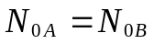. (2.42)
У кристалі з дефектами сумарні кількості зайнятих та вільних вузлових положень в обох підгратках також мають бути однаковими:
. (2.43)
З врахуванням (2.42) останню умову можна записати у вигляді
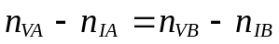. (2.44)
Як видно з останнього співвідношення, величини , , та не є незалежними і тому їх не можна визначати безпосередньо мінімізацією вільної енергії, як це робилось раніше. В процесі мінімізації необхідно враховувати додаткову умову, пов’язану зі стехіометричністю.
Розгляд ситуації, коли одночасно присутні чотири різні типи дефектів досить ускладнений. Для розв’язку цієї задачі скористаємось методом, суть якого полягає у почерговому аналізі рівноваги між двома типами дефектів з одночасним використанням стехіометричних обмежень для відповідного рівноважного стану.
Спочатку розглянемо бінарний кристал, у якому можуть знаходитись лише вакансії у обох підгратках. Для того, щоб зберігалася стехіометрія, кількості вакансій різних типів мають бути однаковими, а отже і
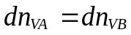. (2.45)
Водночас, умова рівноваги вимагатиме щоб G була мінімальною по відношенню до та :
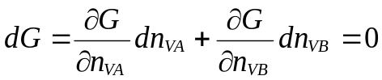. (2.46)
Таким чином
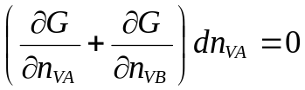,
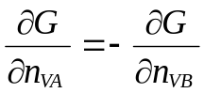. (2.47)
Вільна енергія – величина адитивна по відношенню до кожної вакансії в обох підгратках (при їх малій кількості); вакансії в різних підгратках не можуть опинитися в одному просторовому положенні, тому скориставшись виразами (2.28) та (2.29) можемо записати:
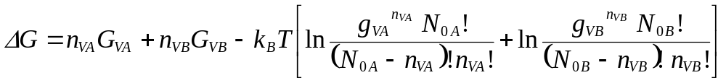, (2.48)
де 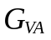 та 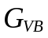 – вільні енергії утворення ізольованої вакансії в підгратках А та В, відповідно, g_{VA} та g_{VB} – кратності виродження цих вакансій. Формула (2.48) записана у наближенні, що кількість місць для вакансій співпадає з кількістю вузлів ідеальної гратки. Позначивши 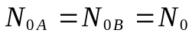 та врахувавши (2.47) отримуємо
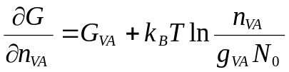, 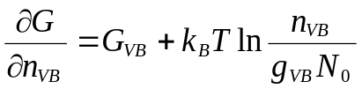,
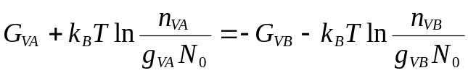,
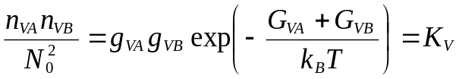. (2.48)
У виразі (2.48) введено позначення 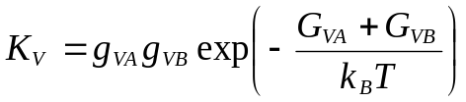.
Тепер розглянемо бінарний кристал, який може містити вакансії та міжвузольні атоми лише в одній підгратці, наприклад в підгратці А. З врахуванням того що 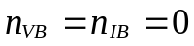, умова стехіометрії (2.44) тепер означатиме, що 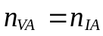 – тобто вважаємо, що у стані рівноваги атоми з вузлів переходять лише в міжвузля, а не на поверхню. В цьому випадку
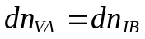.
Цілком аналогічно до розгляду попередньої ситуації отримаємо
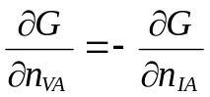,
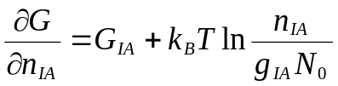,
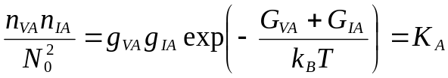, (2.49)
де 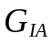 та g_{IA} – вільна енергії утворення міжвузольного атому типу А та його кратність виродження.
Розглядаючи кристал, що може містити вакансії та міжвузольні атоми лише в другій підгратці для рівноважних кількостей цих дефектів будемо мати
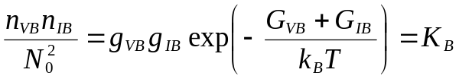, (2.50)
де 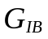 та g_{IB} – вільна енергії утворення міжвузольного атому типу В та його кратність виродження.
Об’єднуючи разом (2.44, 48, 49, 50) отримуємо систему рівнянь
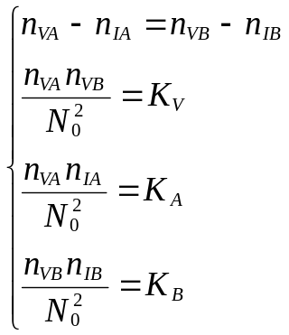
Її розв’язок має вигляд
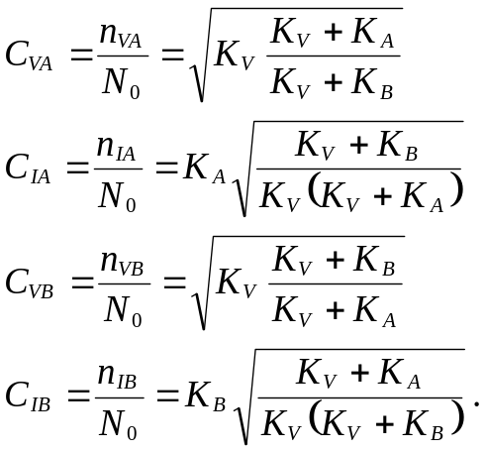 (2.51)
Тобто, у випадку стехіометричної сполуки відносна концентрація будь-якого власного дефекту визначається не лише вільною енергією, необхідною для його утворення та кратністю виродження, як це було для кристалів, які складалися з атомів одного типу; в цій ситуації необхідно враховувати параметри утворення й інших дефектів, у тому числі в іншій підгратці.
Випадок, який розглядався, відповідає ситуації, коли у сполуці строго виконується певне стехіометричне співвідношення. На практиці такий ідеалізований випадок часто не реалізується і у речовині існує невеликий надлишок атомів однієї з компонент.

2.4. Рівноважна кількість комплексних дефектів
Об’єднання точкових дефектів між собою, утворення різноманітних комплексів часто спричинює зменшення внутрішньої енергії кристалу – наприклад, поєднання вакансії і власного міжвузольного атому спричинює встановлення локальної досконалості кристалу. А якщо такі процеси енергетично вигідні, то вони широко поширені в кристалі і тому постає питання про концентрації різного типу комплексів.
Водночас для поєднання точкових дефектів необхідно, щоб вони взаємодіяли між собою – це може бути кулонівське притягання, взаємодія за рахунок перекриття пружних полів тощо. Раніше нами розглядалися випадки кристалу, який містить лише невзаємодіючі дефекти для якого справедливий вираз (2.17). Наявність взаємодія ускладнює задачу, так як її потрібно враховувати при записі ентальпії (та інших термодинамічних потенціалів) неідеального кристалу. Проте можна отримати прості розв’язки в деяких граничних випадках. Наприклад, коли припускається існування лише короткодіючої взаємодії між дефектами, в результаті якої вони можуть утворювати невеликі стійкі комплекси; ці ж комплекси знову можна розглядати незалежно.
Для розрахунку рівноважної кількості (концентрації) подібних невзаємодіючих комплексів можна повторити процедуру аналізу, проведену в першому пункту даної глави для ізольованих дефектів. І, відповідно, отримати схожі результати. Єдине можливе ускладнення полягатиме в отриманні числа можливих положень для кожного типу дефекту та визначення кратності внутрішнього виродження.
Одним з найпростіших прикладів може бути процес поєднання вакансій з утворенням дивакансії. Припустивши, що кількість вузлів гратки у кристалі становить N та скориставшись виразом (2.23а) для рівноважної кількості дивакансій n_{2V} можемо записати
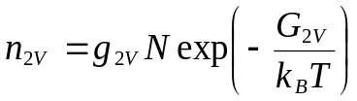, (2.52)
де g_{2V} – кратність виродження дивакансії на один вузол гратки, навіть у випадку, коли відсутнє спінове виродження чи виродження іншого типу, ця величина буде відмінна від одиниці за рахунок можливості різної орієнтації в просторі пари з двох порожніх вузлів; в такому найпростішому випадку g_{2V} визначатиметься кількістю найближчих сусідів, 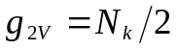. У формулі (2.52) G_{2V} – вільна енергія Гібса необхідна, для формування дивакансії; її можна записати у вигляді
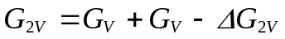, (2.53)
де G_{V} – вільна енергія утворення однієї вакансії, 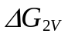 – вільна енергія зв’язку дивакансії, цей доданок входить з протилежним знаком через те, що зв’язану пару енергетично вигідніше утворити ніж дві окремі вакансії. Для підтвердження останнього наведемо хоча б такі міркування: для утворення однієї вакансії необхідно затратити енергію на руйнування N_{k} зв’язків, для утворення двох окремих вакансій – розірвати 2N_{k} зв’язків, тоді як для створення дивакансії – 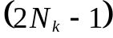 зв’язки. Отже,
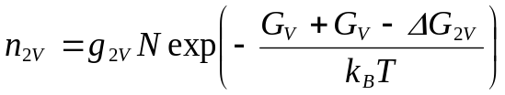. (2.52а)
Водночас, згідно з (2.25)
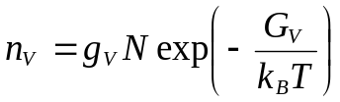,
таким чином
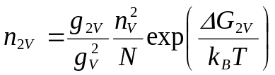. (2.54)
Знехтувавши різницею між внутрішньою енергією та ентальпією, вираз (2.54) можна записати у вигляді
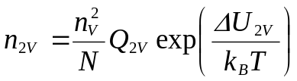, (2.54а)
де 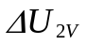 – енергія зв’язку дивакансії, а множник Q_{2V} залежить від впливу дивакансії на термічну ентропію та від кратності виродження.
Формулу (2.54) можна поширити на будь-який складний дефект, за умови що комплекси можна розглядати як незалежні, тобто при їх низькій концентрації, а саме для рівноважної кількість пар n_{p} буде справедливим вираз
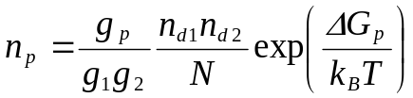, (2.55)
де n_{d1} та n_{d2} – рівноважні кількості окремих дефектів, які утворюють дану пару; g₁ та g₂ – їх кратності виродження на одному атомному вузлі кристалічної гратки, g_{p} – кратність виродження комплексу, якщо, наприклад, пара складається з двох неідентичних дефектів, розташованих у сусідніх вузлах, то 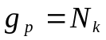; ΔG_{p} – вільна енергія утворення пари («виграш» енергії при її утворенні).
Вираз (2.55), як і попередні формули у даному пункті, будуть справедливими за умови, що n_{d1}, n_{d2} та n_{p} є незалежними величинами, які обчислюються шляхом мінімізації вільної енергії. Це означає, що незалежно від того скільки, наприклад, дивакансій би не утворилося, кількість вакансій все одно буде описуватись формулою (2.25) і визначатиметься температурою кристалу, вільною енергією утворення елементарного дефекту, його виродженням і не залежатиме від кількості комплексів до складу яких цей дефект може входити. Тобто, цю ситуацію можна уявити ніби існує невичерпне джерело вакансій, яке зразу ж компенсує зміну їх кількості, доводячи сумарне число до описуваного виразом (2.25) при утворенні будь-якого асоціату, що містить у якості своєї складової дефект Шотки. Проте це далеко не завжди відповідає реальній ситуації. Наприклад, розглянемо спарювання двох домішок заміщення. Повні кількості домішкових атомів обох типів n_{d01} та n_{d02} відомі, вони визначаються умовами вирощування кристалу; невідомим залишається лише кількість n_{p} пар, які утворили ці домішки і, відповідно, кількість неспарених атомів кожного типу 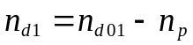 та 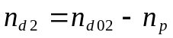.
В цьому випадку загальна зміна вільної енергії кристалу при утворенні пар 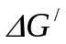 буде пов’язана не лише з ΔG_{p} (зміною ентальпії та коливальної ентропії при спарюванні), але й зі зміною конфігураційної ентропії за рахунок зменшення числа дефектів, які можуть бути розподілені по еквівалентним позиціям:
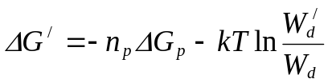, (2.56)
де 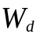 та 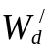 – статистичні ваги, які характеризують розподіл дефектів до та після утворення n_{p} пар, відповідно,
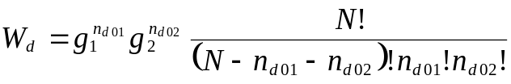, (2.57)
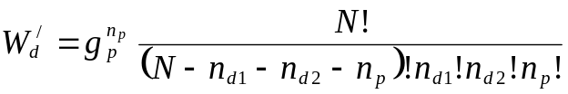. (2.58)
Використавши формулу Стерлінга і промінімізувавши відносно n_{p} можемо отримати
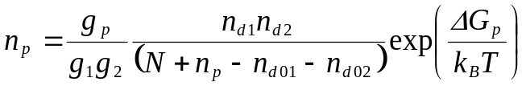. (2.59)
При малій концентрації дефектів формула (2.59) буде співпадати з (2.55), проте слід пам’ятати, що n_{d1} та n_{d2} залежать від n_{p}.

2.5. Метод квазіхімічних реакцій
Метод квазіхімічних реакцій є більш загальним, ніж розглянуті в пп. 2.2 - 2.4, способом опису теплової генерації дефектів у кристалах. Цей метод статистичної термодинаміки ґрунтується на розгляді кристалу в наближенні ідеального розчину. А саме кристал вважається однорідним середовищем, в якому статистично розподілені точкові дефекти, взаємодією між якими можна знехтувати через незначну їх концентрацію. В квазіхімічній теорії всі види атомних (нуклонних) дефектів, як і вільні носії (що є електронними дефектами), розглядаються як рівноправні компоненти розчину; процеси утворення та розпаду комплексних дефектів, зміни зарядового стану тощо описуються за допомогою виразів, схожих до рівнянь, які використовують при розгляді хімічних реакцій. Наприклад,
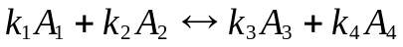, (2.60)
де А_{і} – позначення дефекту і-го, k_{i} – числові коефіцієнти, які характеризують скільки елементів того чи іншого компоненту розчину беруть участь у реакції. В більш загальному випадку реакцію (2.60) можна записати у вигляді
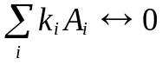. (2.60а)
Ці рівняння квазіхімічних реакцій мають відповідати умовам збереження маси і заряду. Як показано в термодинаміці, в рівноважних умовах має виконуватися рівність
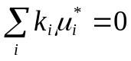, (2.61)
де 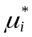 – ефективний хімічний потенціал і-го компоненту розчину. Повна кількість умов рівноваги типу (2.61) визначатиметься кількістю квазіхімічних реакцій, які можуть відбуватися в системі.
Загалом істинний хімічний потенціал кожної компоненти розчину визначається зміною вільної енергії Гібса системи при зміні кількості елементів даного типу за умов сталості тиску, температури та кількості елементів інших компонент, 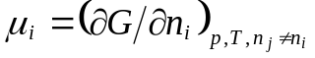. Проте у випадку дефектів для окремого структурного елементу часто не можна ввести хімічний потенціал, так як зміна кількості одних дефектів спричинить зміну кількості й інших. Наприклад, для сполуки АВ введення атома у підгратки типу А викликає появу іншого структурного елементу, вакансії в підгратці В. Тобто тяжко забезпечити умову 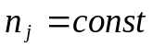. Тому вводиться ефективний хімічний потенціал, який і фігурує у виразі (2.61). відрізняється від істинного лише постійним доданком, причому виявляється, що при розв’язку реальних задач, структурні елементи завжди виступають в таких комбінаціях, при яких цей доданок зникає.
Для випадкового розподілу структурного елемента в гратці
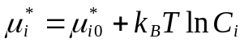, (2.62)
де 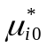 – ефективний хімічний потенціал в стандартних умовах, 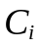 – відносна концентрація і-ї компоненти, частка місць даного типу, зайнятих структурним елементом, який розглядається. Для невипадкового розподілу
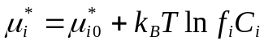, (2.62а)
де f_{i} – коефіцієнт активності.
Підставляючи вираз (2.62) у (2.61) отримуємо
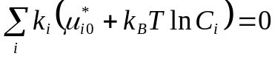,
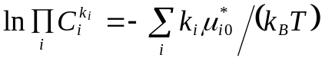,
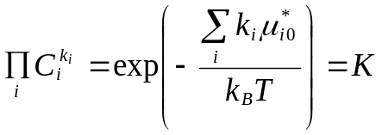, (2.63)
Вираз (2.63) фактично описує закон діючих мас. Для невипадкового розподілу
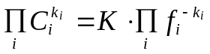. (2.63а)
Для ефективного хімічного потенціалу в стандартних умовах
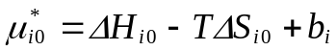, (2.64)
де 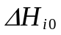 та 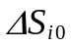 – зміна, відповідно, ентальпії та ентропії системи при утворенні одного структурного елементу і-го типу в стандартних умовах, b_{і} – доданок, пов’язаний з ефективністю, для кожної квазіхімічної реакції 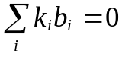. Тоді
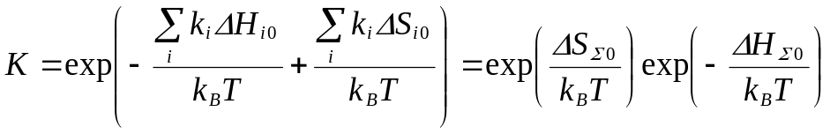, (2.65)
де 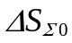 та 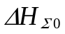 – сумарні зміни ентропії та ентальпії в результаті реакції в стандартних умовах.
Розглянемо, наприклад, процес утворення комплексу з двох дефектів D₁ та D₂. Квазіхімічна реакція в цьому випадку матиме вигляд
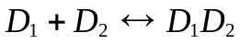.
Відповідно до (2.63), для співвідношення концентрацій компонент комплексу С₁, С₂ та самого комплексу С₁₂ можемо записати
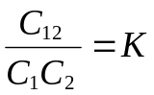,
де К визначатиметься згідно з (2.65) змінами ентальпії та ентропії при спарюванні.
Якщо говорити про Z-кратну іонізацію дефекту D, то
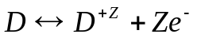,
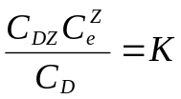,
де С_{D}, C_{DZ}, C_{e} – відносні концентрації неіонізованих дефектів, Z-кратноіонізованих та електронів, відповідно, а К визначатиметься вже реакцією іонізації.
Тобто, знаючи та для певної реакції можна відразу робити висновки про співвідношення концентрацій дефектів, які в цій реакції беруть участь.

